**REVISÃO**

**Exercício 01:**

1. Crie um novo BD e as seguintes tabelas, observando as chaves primárias e chaves estrangeiras:

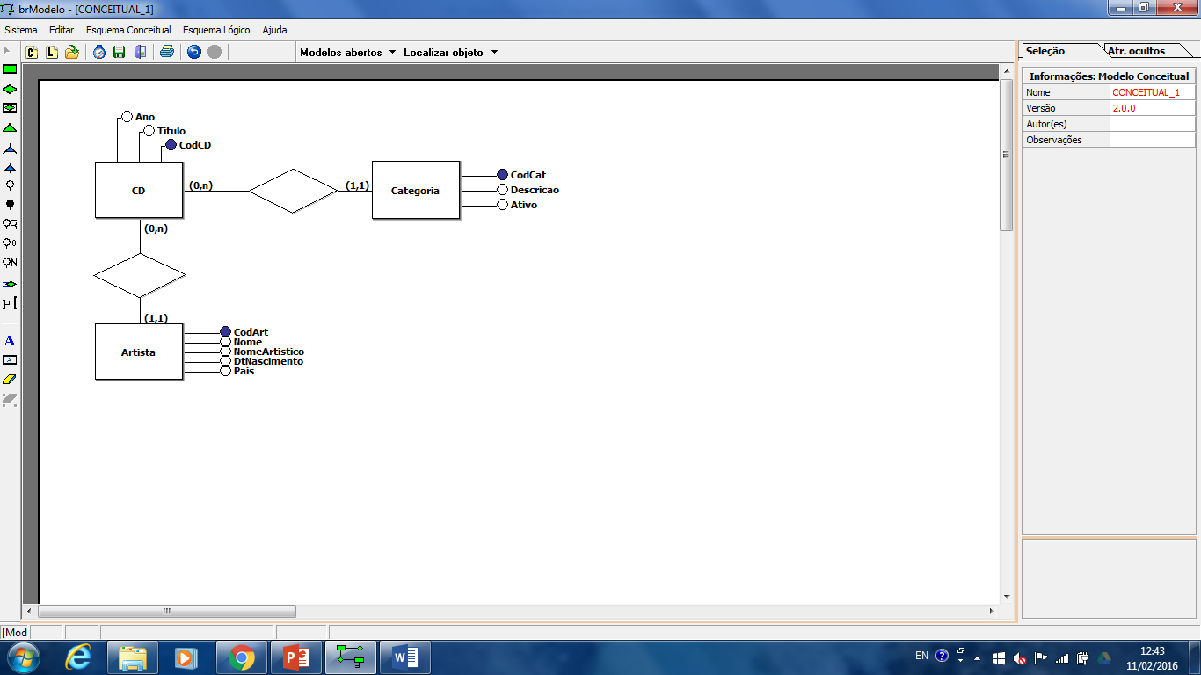

1. Inserir 4 categorias e 4 artistas.
2. Cadastre 6 CDs ou mais.
3. Crie um campo para guardar o preço dos CDs.
4. Atualize os preços de cada CD.
5. Cadastre um artista da Alemanha.
6. Cadastre 3 CDs para este artista.
7. Liste os CDs das categorias ativas.
8. Mude o preço dos CDs lançados de 1950 a 2002 para 10% a mais.
9. Liste os CDs com preço acima da média.
10. Exclua os CDs dos artistas do Brasil que estão em categorias inativas.
11. Quantos CDs foram lançados em 2015 por artistas da Alemanha?